МУНИЦИПАЛЬНОЕ БЮДЖЕТНОЕ ОБРАЗОВАТЕЛЬНОЕ УЧРЕЖДЕНИЕ
СРЕДНЯЯ ОБЩЕОБРАЗОВАТЕЛЬНАЯ ШКОЛА №28
МУНИЦИПАЛЬНОГО ОБРАЗОВАНИЯ ТЕМРЮКСКИЙ РАЙОН

Опыт работы

Методические разработки развивающих занятий с будущими первоклассниками

Выполнила: учитель начальных классов
Дроздова Ирина Петровна

2019 г.

ВВЕДЕНИЕ.

Начало школьного обучения – закономерный этап на жизненном пути ребёнка: каждый дошкольник, достигая определённого возраста, идёт в школу.
В каком возрасте лучше начать систематическое школьное обучение: в 6 или в 7 лет, а может быть в 8? По какой программе обучать ребёнка? Справиться ли он со школьной нагрузкой? Как подготовить ребёнка к школе? Как помочь маленькому школьнику, когда он столкнётся с первыми школьными трудностями? Эти вопросы беспокоят родителей и педагогов будущих первоклассников. Их озабоченность понятна: ведь от того, насколько успешным будет начало школьного обучения, зависит успеваемость ученика в последующие годы, его отношение к школе, учению и, в конечном счете, благополучие в его школьной и взрослой жизни.
На протяжении многих лет в нашей школе ведется курс «Введение в школьную жизнь».
Для детей, поступающих в первый класс, организуются занятия в течение десяти дней. Ежедневно проводится три урока по 30 минут.
Основные идеи курса «Введение в школьную жизнь» базируется на следующих основных идеях:
1. Не только дети готовятся к школьному обучению, но и сама школа готовится к приему именно этих детей.
В процессе обучения в нулевом классе дети, помимо необходимых учебных знаний, умений и навыков, постигают «устройство» самой школы – этого сложного и нового для них механизма. Они знакомятся с помещением класса, его оборудованием и материалами, узнают, как проходит урок, овладевают основными нормами и правилами школьной жизни, обретают навыки сотрудничества с учителем и одноклассниками. Иными словами, учащиеся этого класса не только интеллектуально, но и личностно готовятся к началу обучения в школе.
В свою очередь, учитель посредством ведения специально организованных наблюдений за индивидуальным развитием детей и активного общения с их семьями накапливает богатейшую информацию о каждом ребенке и его семье. Все это позволяет школе заблаговременно и качественно подготовиться к началу нового учебного года.
2. Ребенок приходит в школу вместе со своей семьей.
Впервые оказываясь на пороге школы, ребенок «приносит» с собой представления, ценности и традиции, принятые в его семье.
Семьи отличаются друг от друга по своему составу, условиям жизни, культурному и образовательному уровню. Родители, как правило, имеют свои представления и ожидания по поводу школьного обучения, основанные на их собственном опыте, а также собственные интересы и потребности, которые они связывают с этим процессом. Адаптация ребенка к школе тем более успешна, чем более активно вовлечена в обучение его семья. Работа с детьми и их семьями позволяет педагогам и семьям лучше узнать друг друга, наладить между собой отношения конструктивного сотрудничества, приучает родителей оказывать детям помощь дома и поддержку в процессе обучения.
Данная методическая разработка содержит комплексный подбор материала для организации занятий с детьми. Пособие содержит задания, игры и упражнения по развитию речи, интеллектуального и творческого мышления и мелкой моторики дошкольников.
В пособии решаются следующие педагогические задачи:
- адаптация ребенка к новым условиям (к школе, классу, учителям);
- преодоление трудностей детьми при общении друг с другом;
- развитие связной устной речи;
- развитие мелкой моторики;
- выработка первичных навыков счета и геометрических представлений.

1 день
1. Вступление.
- Сегодня мы первый раз встречаемся с вами в этом классе. Для вас сегодня очень важный день. Пожалуй, один из самых важных в жизни вы поступили в школу, вы становитесь учениками.
2. Знакомство друг с другом.
- Первое, что необходимо сделать - это познакомиться. Меня зовут Ирина Петровна, а вот как вас зовут, мы сейчас узнаем. Очень много разных и красивых имен у нас в классе.
Встаньте в круг. Я буду называть ваши имена, угадывать. Если названо ваше имя - подпрыгиваете и кричите: «Я здесь!». Если имя не ваше, приседаете и молчите. ( после игры дети возвращаются на места)
3. Беседа.
- Для чего вас привели сюда родители?
- Для чего нужно учиться?
- Что вы хотите узнать? Чему научиться?
- Как в школе нужно обращаться к учителю?
- Если вам нужно о чём-нибудь спросить или вы хотите ответить на вопрос, то нужно сделать?
- Что такое урок?
- Для чего нужна перемена?
- Как в школе называется комната, где учатся дети?
- Как в школе называется стол, за которым сидят дети?
- Кто может показать, как правильно сидеть за партой?
- Какие школьные принадлежности вам понадобятся для учёбы?
4. Загадки на школьную тему.
Новый дом несу в руке,  Дверца дома на замке.  Тут жильцы бумажные,  Все ужасно важные. (Портфель) | Отгадай, что за вещица, -  Острый клювик, а не птица,  Этим клювиком она сеет-сеет семена  Не на поле, не на грядке -  На листах твоей тетрадки. (Ручка)
Если ты его отточишь,  Нарисуешь все, что хочешь!  Солнце, море, горы, пляж.  Что же это?.. (Карандаш) | Вы цветным карандашом  Все рисуночки раскрасьте.  Чтоб подправить их потом,  Очень пригодится... (Ластик)
Линию прямую, ну-ка,  Сам нарисовать сумей-ка!  Это сложная наука!  Пригодится здесь... (Линейка) | На коробку я похож,  Ручки ты в меня кладешь.  Школьник, ты меня узнал?  Ну, конечно, я -... (Пенал)
Свою косичку без опаски  Она обмакивает в краски.  Потом окрашенной косичкой  В альбоме водит по страничке. (Кисточка) | Не куст, а с листочками,  Не рубашка, а сшита,  Не человек, а рассказывает. (Книга)
То я в клетку, то в линейку.
Написать по ним, сумей-ка!
Это — лёгкая загадка:
Каждый знает, я — ...Тетрадка()

5. Работа в тетради.
- Автограф .Обведите свою ладошку. Кто может напечатайте свое имя.
Обведи клеточки.
-Почему говорят «тетрадь в клетку»?
На что похожа клеточка?
-Обведите клеточки по образцу.
- Графический диктант.
Послушайте стихотворение и определите, о чем оно.
Стоял ученик на развилке дорог.
Где право, где лево,
Узнать он не мог.
Но вдруг ученик в голове почесал
Той самой рукою, которой писал,
И мячик кидал, и страницы листал,
И ложку держал, и полы подметал.
«Победа!» - раздался ликующий крик.
Где право, где лево, узнал ученик. (В.Берестов)

-Поднимите правую руку.
-Кто и что находится справа от вас?
-Поднимите левую руку.
-Кто и что находится слева от вас?
- Для чего нужно уметь определять, где право, а где лево?
- Графический диктант.

- клетка вправо,1 клетка вверх, 1 клетка вправо, 1 клетка вниз, 1 клетка вправо и т. д.
6. Задача в стихах.
У домика утром
Два зайца сидели
И дружно веселую песенку
Пели.
Один убежал,
А второй вслед глядит.
Сколько у домика
Зайцев сидит?
7. Знакомство с цифрой 1.
Эта цифра — единица.
Тонкий носик, будто спица,
Вниз повесила. Грустна,
Ведь она всего одна.
-Назовите имена друзей цифры 1. (0,2,3,4.5,6,7,8,9.)
- Прописать цифру 1.
Это - цифра единица.
Первой быть она стремится!
Всех прямее и ровней,
Остальные все - за ней!
В правый верхний уголок
Карандаш веди, дружок,
А затем - левее, вниз:
Вот - одна из единиц!
Соедини цифры.
- Соедини по порядку все точки от 1 до 10.
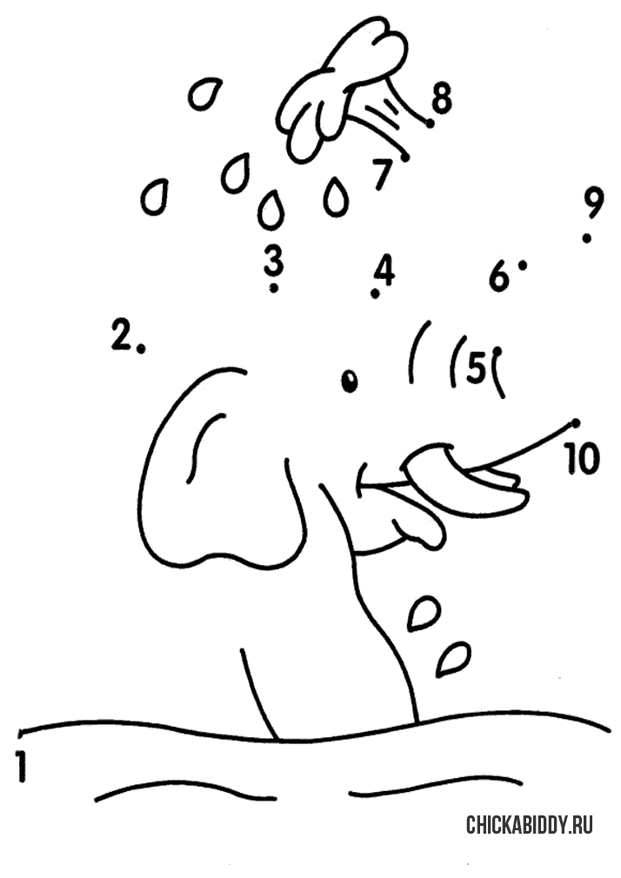
- Волшебный карандашик.
Раскраска по номерам. В этом рисунке будем использовать четыре различных цвета
. 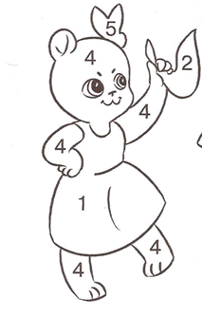
- Волшебное превращение.
Превращение в разные предметы обычный круг.
- В какие предметы можно превратить круг? (Солнышко, колобок, яблоко, часы и др.)

- Рефлексия.
Дети каждый день раскрашивают одно яблоко. Если занятие понравилось, было интересно яблоко раскрашивают красным цветом. Если занятие не понравилось, что-то не получалось – зелёным цветом.
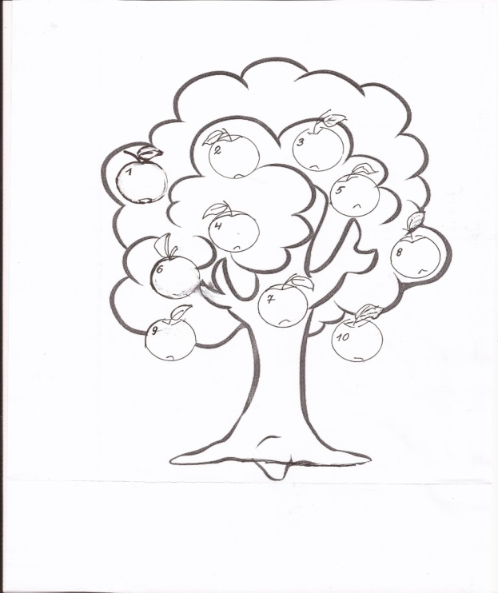
2 день
- Организационный момент.
В нашем классе все друзья:
Я, ты, он, она.
Улыбнитесь тем, кто слева,
Улыбнитесь тем, кто справа.
Вместе мы одна семья.

- Игра «Летает не летает».
Учитель называет слова, спрашивает. «Это летает?» и машет руками. Дети слушают внимательно. Если летает, то машут руками, а если нет- стоят смирно и отвечают: «Не летает».
Учитель называет: ворона, школа, голубь, ученик, самолёт, сорока, карта, книга, воробей, ракета, пенал и т.д.

3. Знакомство с вопросами кто? что?
- Как вы думаете, какие из названных предметов отвечают на вопросы кто? или что?
-Сделайте вывод, почему предметы отвечают на разные вопросы? (Живые отвечают на вопрос кто?, а неживые – на вопрос что?)
- Придумайте свои примеры с данными вопросами.
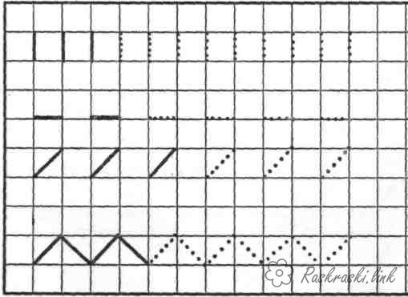
4. Работа в тетради.

5. Загадывание сказки.
- Сегодня мы вспомним русскую народную сказку. Отгадайте её название.
Круглая, а не солнце.
Желтая, а не масло.
С хвостиком, а не мышь. ( Репка)
- Назовите героев сказки «Репка» (Учитель выставляет на доску геометрические фигуры)

- Сколько героев в этой сказке?
6. Театрализация сказки «Репка»
- Почему удалось вытащить репку? (Потому что все работали дружно).

7. Знакомство с одушевленными и неодушевленными предметами.
- Назовите тех, кто тащил репку.
- Как вы думаете, это живые или неживые предметы?
- Какие предметы называются одушевленными? Приведите примеры одушевленных предметов.
- А репка к каким предметам относится? Приведите примеры неодушевленных предметов.
8. Игра «Третий лишний».
- Найди «лишнее» слово и объясни свой выбор.
Репка, внучка, Жучка.
Внучка, кошка, мышка.
Море, акула, корабль.
Садовник, бабочка, цветок.
9. Работа в тетради.
- Задача в стихах.
Карандаш один у Миши
Карандаш другой – у Гриши
Сколько же карандашей
У обоих малышей? (2)
-Как получить число 2? (1 + 1 =2)
-Каким образом можно записать это число? (Цифрой 2)
- Знакомство с цифрой 2.
Что за диво! Что за стать!
Единице два под стать.
Шея лебедя дугой
Не найти другой такой!
Прописать цифру 1.
А вот это цифра два.
Полюбуйся какова:
Выгибает двойка шею,
Волочится хвост за нею
- Впиши пропущенные числа.
1 |  | 3 | 4 |  | 6 |  | 8 |  | 10
 | 2 |  | 4 | 5 |  | 7 |  | 9
1 |  | 3 |  | 5 | 6 |  |  | 9
 | 2 |  |  |  |  | 7 | 8 |  | 10

- Подумай и нарисуй.
Нарисовать 4 квадрата. Раскрасить так, чтобы зелёный был между красным и жёлтым, а красный – рядом с синим.
- Графический диктант.

- Соедини по порядку точки от 1 до 10.
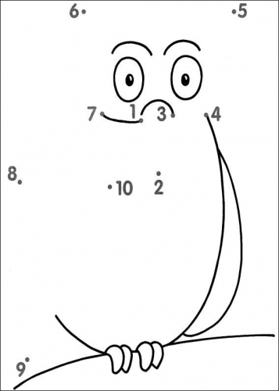
- Рефлексия.
Если занятие понравилось, было интересно яблоко раскрашивают красным цветом. Если занятие не понравилось, что-то не получалось –зелёным цветом.

3 день
- Организационный момент.
Долгожданный дан звонок –
Начинается урок!
Тут затеи и задачи,
Игры, шутки, все для вас!
Пожелаем всем удачи –
За работу, в добрый час!

- Отгадайте загадку.
У полоски перехода,
На обочине дороги,
Зверь трёхглазый, одноногий,
Неизвестной нам породы,
Разноцветными глазами
Разговаривает с нами.
Красный глаз глядит на нас:
- Стоп! - гласит его приказ.
Жёлтый глаз глядит на нас:
- Осторожно! Стой сейчас!
А зелёный: что ж, вперёд,
Пешеход, на переход!
Так ведёт свой разговор
Молчаливый ... (Светофор)

-Для чего он нужен?
-Сколько цветов у светофора? Какие? Нарисуйте их.
-Что обозначает каждый цвет?
- Работа в тетради.
-Сколько цветов вы сейчас использовали?
А вот это – посмотри,
Выступает цифра три.
Тройка – третий из значков –
Состоит из двух крючков.
- О какой цифре говорится в стихотворении? (о цифре 3).
- Письмо цифры 3.
-Вспомните сказки, в названиях которых есть число 3. («Три поросенка», «Три медведя»)
- Как получить число 3?
1 + 1 + 1 = 3 1 + 2 = 3 2 + 1 =3
- Отгадайте загадку.
На фигуру посмотри
И в альбоме начерти
Три угла. Три стороны
Меж собой соедини.
Получился не угольник,
А красивый... (треугольник)
- О какой фигуре говорится?
-Что у треугольника всего по три? (3 стороны, 3 угла, 3 вершины)
- Волшебное превращение.
Превращение в разные предметы треугольник.
- В какие предметы можно превратить треугольник?

- Задачи в стихах.
Три голубя белых на крыше сидели.
Два голубя снялись и улетели.
Ну-ка, скажите мне поскорей,
Сколько осталось сидеть голубей?

Четыре спелых груши
На веточке качалось.
Две груши снял Павлуша,
А сколько груш осталось?

Ежик по лесу шел
И подснежники нашел:
Два под березкой,
Один - у осины,
Сколько их будет
В плетеной корзине?
Четыре сороки пришли на уроки.
Одна из сорок не знала урок.
Сколько прилежно
Училось сорок?
В класс вошла Марина,
А за ней - Ирина,
А потом пришел Игнат.
Сколько стало всех ребят?
- Подумай и нарисуй.
Нарисовать 4 треугольника. Раскрасить так, чтобы красный был между синим и зелёным, а синий –
рядом с желтым.
- Графический диктант.

- Штриховка.

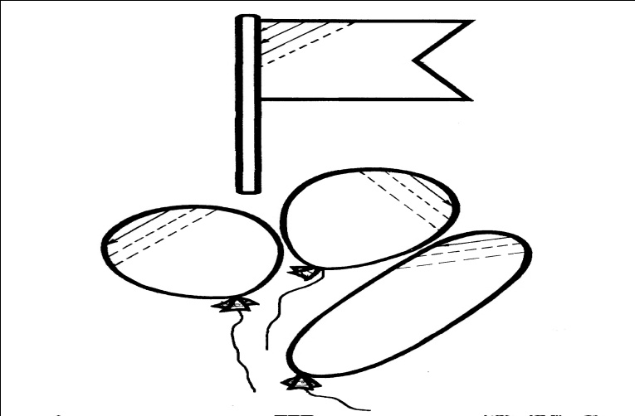
- Беседа.
- Какое сегодня число, день недели?
- Какое сейчас время года?
- Какие времена года вы ещё знаете?
- Назовите летние месяцы. Сколько их?
-Какое время года наступит, когда вы пойдёте в школу?
-Объясните признаки осени.
- Назовите осенние месяцы.
- Когда бывает наш любимый праздник Новый год?
- Назовите зимние месяцы.
- Какое время года между зимой и летом?
- Назовите месяцы весны.
- Сколько месяцев в году?
- С какого месяца начинается год? Каким заканчивается?
- Отгадывание загадок.
- Отгадайте, о каком времени года идёт речь?
Солнце припекает,  Цветы расцветают,  Бабочки порхают,  Ягоды поспевают,  Когда это бывает? (Летом) | Тает снежок, ожил лужок.  День прибывает.  Когда это бывает? (Весна)
Наступили холода.  Обернулась в лед вода.  Длинноухий зайка серый  Обернулся зайкой белым.  Перестал медведь реветь:  В спячку впал в бору медведь.  Кто скажет, кто знает,  Когда это бывает? (Зимой) | Дни стали короче,  Длинней стали ночи.  Кто скажет, кто знает,  Когда это бывает? (Осенью)

-Назовите ваше любимое время года? Нарисуйте своё любимое время года.
- Рефлексия.
Если занятие понравилось, было интересно яблоко раскрашивают красным цветом. Если занятие не понравилось, что-то не получалось –зелёным цветом.

4 день
- Организационный момент.
В нашем классе все друзья:
Я, ты, он, она.
Улыбнитесь тем, кто слева,
Улыбнитесь тем, кто справа.
Вместе мы одна семья.
- Беседа.
-Ребята, кто знает, как называется страна, в которой мы живём?
- Как называется наша станица ?
- Что вы знаете о нашей станицы?
Каждая страна и каждый город имеют свои знаки отличия, т.е. символы. Это флаг, герб и гимн.
Расмотрите флаг России.
- Сколько полос у флага России? Какого они цвета?
- Работа в тетради.
Нарисуй те в тетради флажки и раскрасьте так, как флаг России.

- Игра «Доскажи словечко»
Загадаю вам, ребятки,
Очень трудные загадки.
Отгадаешь, не зевай,
Дружно хором отвечай!

Всех на свете он добрей,  Лечит он больных зверей,  И однажды бегемота  Вытащил он из болота.  Он известен, знаменит,  Это доктор… (Айболит). | Многим долго неизвестный,  Стал он каждому дружком.  Всем по сказке интересной  Мальчик-луковка знаком.  Очень просто, хоть и длинно,  Он зовётся…(Чиполлино).
Любит мёд, друзей встречает  И ворчалки сочиняет.  А ещё пыхтелки, кричалки, сопелки…Ух!  Забавный медвежонок… (Винни-Пух). | У отца был мальчик странный,  Симпатичный, деревянный,  И любил папаша сына –  Шалунишку… (Буратино).
Всех он любит неизменно,  Кто б к нему ни приходил.  Догадались? Это Гена,  Это Гена… (Крокодил). | Она легко, как по канату,  Пройдёт по тоненькой верёвочке.  Она жила в цветке когда-то.  Ну, а зовут её… (Дюймовочка).
И на мачеху стирала,  И горох перебирала  По ночам при свечке.  А спала у печки.  Хороша, как солнышко.  Кто же это? (Золушка) | Скачет лошадь непростая,  Чудо-грива золотая.  По горам парнишку носит,  Но никак его не сбросит.  Есть у лошади сынок,  Удивительный конёк,  Удивительный конёк  По прозванью… (Горбунок).

- Игра «Сколько»
- Сколько хоботов у слона?
-Сколько у слона хоботов и хвостов?
-Сколько у слона хвостов и бивней?
- Сколько у лисы ушей?
- Сколько у волка ушей и хвостов?
- Сколько лап у кота?
- Знакомство с цифрой 4.

Четыре в комнате угла.
Четыре ножки у стола.
И по четыре ножки
У мышки и у кошки.
Бегут четыре колеса,
Резиною обуты.
Что ты пройдешь за два часа,
Они — за две минуты.
- Работа в тетради.
- Работа в тетради.
Вот четвертка. Не сложна
В написании она:
Слева угол впереди,
Справа линию веди.
Есть еще короче путь:
Надо стул перевернуть.
Слева ножка, справа спинка,
Оченнь тонкая картинка.
- Письмо цифры 4
- Математический диктант.
- Нарисовать столько ∆, сколько окон у нас в классе. (клетку не пропускаем)
- Пропусти вправо клетку и нарисуй ○ на 1 больше.
- Пропусти вправо клетку и нарисуй столько □, сколько раз я хлопну в ладоши.
- Пропусти вправо клетку и нарисуй ∆ на 1 меньше, чем □.
- Пропусти вправо клетку и нарисуй ○ на 2 меньше, чем ∆.
∆∆∆ ○○○○ □□□□□∆∆∆∆ ○○

- Графический диктант.

- Задания на сообразительность.

- Волшебный карандашик.

- Рефлексия.
Если занятие понравилось, было интересно яблоко раскрашивают красным цветом. Если занятие не понравилось, что-то не получалось –зелёным цветом.

5 день
- Организационный момент.
Рано солнышко встаёт
И спешит скорей в обход.
– Как, ребятушки, живете?
– Как здоровье, как животик?
– Одолела вас дремота?
– Шевельнуться неохота?
– Всем командую: “Подъём!”
– Мы уроки проведём.
- Беседа.
- Посмотрите на рисунки. Назовите животных.
- На какие две группы можно распределить животных?
Домашние и дикие
- А чем они отличаются друг от друга?
- Какую пользу приносят домашние животные?

- Составление текста по картинкам.
Картинки в определённой последовательности
- Составьте к каждой картинке предложение.
- Сколько предложений?
- Как можно назвать одним словом?
- Кто может , глядя на картинки, повторить предложения?
- Игра «Родители и дети.
У белки – бельчонок, у мыши – мышонок, у кукушки – кукушонок, у кошки – котёнок. Давайте продолжим игру. Но будьте внимательны!
У вороны - …, у галки - …, у козы - …, у лошади - …, у свиньи - …, у собаки - …, у овцы - …, у лягушки - …, у курицы - …, у коровы - …, у зайчихи - …, у щуки - …, у тюленя - ….

- Штриховка.
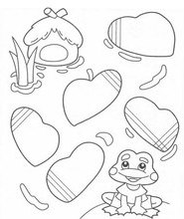

- Знакомство с числом 5.
- Радота в тетради.
(В тетрадях у детей точки).
Соедините точки прямыми линиями по порядку, чтобы получились геометрические фигуры.

- Послушайте стихотворение.
Жили-были два брата,
Треугольник с Квадратом.
Старший – квадратный,
Добродушный, приятный.
Младший – треугольный,
Вечно недовольный!

- О каких геометрических фигурах идет речь?
- Как их различить?
- Раскрасьте в тетради треугольники красным цветом, а квадраты – синим.
- Какая фигура осталась? (Прямоугольник)
- Чем он отличается от квадрата?
- Сколько всего фигур? (5)
- Как получить число 5?
1 + 1+ 1+1 +1=5
4 + 1= 5 1 + 4= 5
2 + 3= 5 3 + 2= 5
-Какой цифрой можно записать число 5?
- Письмо цифры 5

Добрались до цифры пять.
Как её нам написать?
Вертикальный ставь штришок,
От него веди кружок,
Сверху - хвостик небольшой.
Цифра пять перед тобой!
Научись её писать,
Чтоб пятёрки получать!.
- Задачи в стихах.
К речке прибежали четыре утёнка,
Следом за ними их мама вдогонку.
Попить захотели её малыши.
Сколько их вместе? А ну-ка скажи!

Вот грибочки под кусточком
За ночь выросли опять.
Три грибочка, два грибочка.
Сколько будет вместе?

Пять фломастеров у Лёни.
Взял он жёлтый и зелёный,
А в коробке, посмотри,
Остаётся ровно…

На тарелочке пять слив.
Вид их очень уж красив.
Съел две сливки братик Павел.
Сколько мальчик слив оставил?

- Графический диктант.

- Посчитай предметы и обведи нужную цифру.
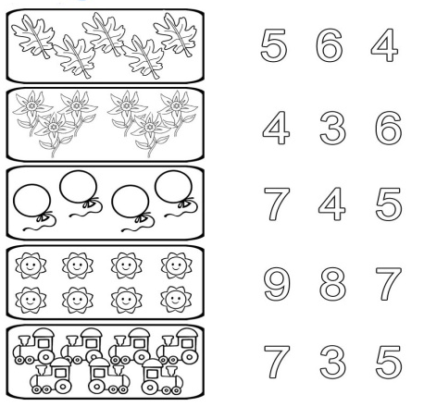

- Рефлексия.
Если занятие понравилось, было интересно яблоко раскрашивают красным цветом. Если занятие не понравилось, что-то не получалось –зелёным цветом.

6 день
- Организационный момент.
Пусть книги друзьями заходят в дома,
Читайте всю жизнь, набирайтесь ума.
Книга – верный друг детей,
С ней живется веселей!

- Викторина по сказкам А.С. Пушкина.
- Сегодня у нас день поэзии. Этот урок мы посвятим русскому поэту, портрет которого вы видите на доске. Кто его знает?
А.С.Пушкин писал о сказках так: “Что за прелесть эти сказки…” И нет такого человека, который бы не знал его сказок.
-Какие сказки А.С. Пушкина вы знаете?
- Из каких сказок эти строчки?

Жил старик со старухой  У самого синего моря.  ( «Сказка о золотой рыбке») | Посади ты эту птицу,-  Молвил он царю, - на спицу.  ( «Сказка о золотом петушке»)
-Свет мой, зеркальце! Скажи,  Да всю правду доложи.  Я ль на свете всех милее,  Всех румяней и белее?  ( «Сказка о мертвой царевне и семи богатырях») | Жил – был поп,  Толоконный лоб.  Пошел поп по базару  Посмотреть кой-какого товару.  ( «Сказка о попе и о работнике Балде»)
Три девицы под окном  Пряли поздно вечерком.  ( «Сказка о царе Салтане…») | У укоморья дуб зеленый.  ( «Руслан и Людмила»)

Чтение отрывка из поэмы «Руслан и Людмила» А. С. Пушкина.
- Работа в тетради.
- Продолжи узор.
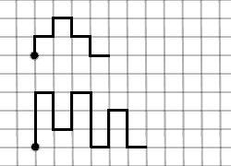
- Знакомство с числом 6.
- Задание на логику.
-Какая фигура должна быть следующей?

?

- Назови фигуру?
-Сколько их стало? (6)
- Как получить число 6?
- Письмо цифры 6

За столом сидит Шестерка.
Перед ней печенья горка.
Шесть огромных шоколадок,
Шесть прозрачных мармеладок,
Шесть коробочек зефира,
Шесть бутылочек кефира.
Съела все Шестерка, встала,
А потом в дверях застряла!
- Ах, - вздыхает цифра Шесть,
- Видно, надо меньше есть!
Шесть мышат над ней смеются,
Шесть шмелей над цифрой вьются!
- Эй, шестерка, твой живот
В двери точно не пройдет!
Чтобы в эту дверь пролезть,
На диету надо сесть!
- Задачи в стихах.

Шесть веселых медвежат  За малиной в лес спешат.  Но один малыш устал,  От товарищей отстал.  А теперь ответ найди:  Сколько мишек впереди? | Дарит бабушка- лисица  Трем лисицам рукавицы:  -Это вам на зиму, внуки,  Рукавичек по две штуки  Берегите, не теряйте,  Сколько всех, пересчитайте!
Сколько раз твердили кошке:  Некрасиво есть без ложки.  Только я вбегаю в дом  Лижет кашу языком.  С поросенком еще хуже;  Он опять купался в луже.  И козленок непослушный  Съел четыре грязных груши.  Сколько было непослушных? | В класс вошла Маринка,  А за ней — Аринка,  А потом пришел Игнат.  Сколько стало всех ребят?
Три ромашки-желтоглазки,  Два веселых василька  Подарили маме дети.  Сколько же цветов в букете? | В кормушке сидели  Лишь три только птицы.  Но к ним прилетели  Еще две синицы.  Так сколько же птиц  Здесь в кормушке у нас?  Пусть скажет скорее  Каждый из вас.
Ежик по лесу шел,  На обед грибы нашел:  Два — под березой,  Один — у осины,  Сколько их будет  В плетеной корзине? | На поляне у дубка  Крот увидел два грибка,  А подальше, у осин,  Он нашел еще один.  Кто ответить нам готов,  Сколько крот нашел грибов?

- Математический диктант.
- Нарисовать 6 ∆.
- Нарисуй ○ на 2 больше.
- Нарисуй столько □, сколько раз я хлопну в ладоши.
- Нарисуй ∆ на 1 меньше, чем □.
- Нарисуй ○ на 2 меньше, чем ∆.
- Волшебный карандашик.
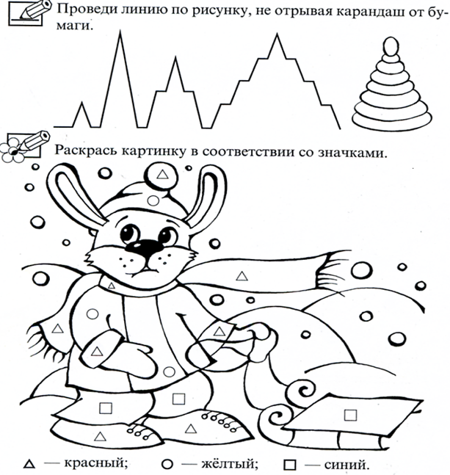

- Графический диктант.

- Назови предмет по описанию.
Жёлтый высокая весёлая маленький бумажный
кислый колючая проворная лесной лёгкий
овальный зелёная рыжая колючий самодельный
лимон ёлка белка ёж кораблик

круглое белое продолговатое маленькая
жёлтое воздушное холодное хрупкая
яркое лёгкое шоколадное фарфоровая
солнце облако мороженое чашка
- Рефлексия.
Если занятие понравилось, было интересно яблоко раскрашивают красным цветом. Если занятие не понравилось, что-то не получалось –зелёным цветом.

7 день
- Организационный момент.
Всем, всем добрый день!
Прочь с дороги наша лень!
Не мешай трудиться,
Не мешай учиться!

- Беседа.
- Какой сегодня день недели?
-Какой был вчера?
-Какой будет завтра?
-Назовите все дни по порядку.
-Какой день недели первый? Последний?

О какой части суток идет речь?
Солнце яркое встает,
Петушок в саду поет.
Наши дети просыпаются,
В детский садик собираются. (Утро)

Спят медведи и слоны,
Заяц спит и ёжик.
Все вокруг спать должны,
Наши дети тоже. (Ночь).

Целый день поет щегол
На окошке в клетке.
И не может сосчитать:
Сколько птиц на ветке.
Когда поет щегол? (Днем)

- Игра «Подбери слово».
- Я называю действие, а вы подбираете слова, которые подходят к этому действию.
Прыгает – заяц, лягушка, мальчик, спортсмен
Плавает – Шипит – Поливает -
Говорит - Читает – Стучит –
Смотрит – Растёт – Ползает –
Бегает – Кусает – Печёт –
Светит – Горит – Идёт -

- Игра «Подчеркни буквы, которые ты знаешь».
А о И т Л к Н Р с в л
а П н е ы Б д З ц К О
ю у Я ш Ч М б э Х г й ф Ж
- Работа в тетради.
- Продолжи узор

Раскрась тот коврик, у которого в середине квадрат, справа- круг, а слева-овал.

- Знакомство с числом 7.
Отгадайте загадку.
Над лесами, над рекой
Семицветный мост дугой.
Если б мог я встать на мост,
Я б рукой достал до звезд. (Радуга)

- Почему автор радугу называет семицветным мостом?
- Кто может назвать цвета?
- Сколько всего цветов у радуги?
- Какое новое число мы сегодня узнаем? (7)

Цифра 7 – особый случай:
Мелодична и певуча.
Это ноты к новой песне,
Семь чудес в ней интересных.
Семь в пословицах всегда
Очень яркая звезда.
Семь в неделе разных дней,
Семь на радуге лучей.
С этой цифрой мы друзья,
Потому что мы – СЕМЬЯ!
- Знакомство с цифрой 7.
- Письмо цифры 7.
Чтоб семёрку написать,
Уголок рисуй опять.
Сверху вниз от уголка
Линию ведёт рука.
До конца её тяни,
Посредине прочеркни.
Эту цифру - цифру семь,
Написать легко совсем!

- Задачи в стихах.
У Сашки в кармашке
Конфеты в бумажке.
Он дал по конфетке
Свете и Пете, Ирине,
Галине, Марине и Нине,
И сам съел конфетку,
А больше нету.
(Сколько было конфет?)

Наша Маша рано встала,
Кукол всех пересчитала:
Две Матрешки на окошке,
Две Аринки на перинке,
Две Танюшки на подушке,
А Петрушка в колпачке
На дубовом сундучке.
(Сколько всех?)
- Соедини по порядку точки от 1 до 10.

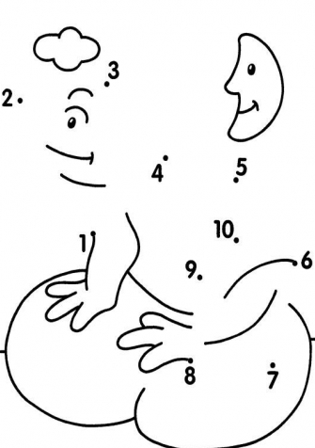

- Угадай сказку и нарисуй любого героя или эпизод из сказки..
1)Царевич, лягушка, стрела.
2)Лягушка, болото, утки.
3)Иванушка, царевна, вещая каурка.
- Рефлексия.
Если занятие понравилось, было интересно яблоко раскрашивают красным цветом. Если занятие не понравилось, что-то не получалось –зелёным цветом.

8 день
- Организационный момент.
Прозвенел звонок весёлый
Все готовы? Всё готово?
Мы сейчас не отдыхаем,
Мы работать начинаем.

- Задача в стихах.
Семь малюсеньких котят,
Что дают им, все едят.
А один сметаны прсит,
Сколько же котяток? (8)

Три яблока было у Коли
Пять дали товарищи в школе.
Сколько яблок всего
Стало, друзья, у него? (8)

У этого цветка 4 лепестка.
А сколько лепестков
У двух таких цветков? (8)
- Знакомство с числом и цифрой 8.
- Какое новое число мы узнаем?
- Как его получить?

У восьмёрки два кружка.
Нарисуй снеговика:
На одном кружке - другой.
Цифра восемь пред тобой!
Два колечка нарисуй,
То побольше, что внизу.
Плавно их соедини,
Вот и всё. Теперь взгляни!
- Письмо цифры 8.
- Назовите соседей числа 7, 5
- Какое число следует за числом 5?
- Какое число стоит в ряду между числами 5и3?

- Задачи в стихах.
Пошла курочка гулять,
Собрала своих цыплят.
6 бежали впереди,
3остались позади.
Беспокоится их мать
И не может сосчитать.
Помогите-ка, ребята,
Сколько было всех цыплят?

Ежик по грибы пошел,
8 рыжиков нашел.
6 грибов в корзину,
Остальных на спину,
- Сколько рыжиков везёшь
На своих иголках, еж?

Три бельчонка маму-белку
Ждали около дупла.
Им на завтрак мама-белка
9 шишек принесла.
Разделили на троих,
Сколько каждому из них?

Два гуся летят над нами,
Два других за облаками,
Пять спустились за ручей,
Сколько было всех гусей?
- Графический диктант

- Фигурки из гирлянды.
Возьми 3 карандаша и раскрась их так, чтобы каждая фигура была трёхцветная.Каждую часть можно раскрашивать только одним цветом и все фигуры должны отличаться друг от друга.
- Выполните задания.

9. Нарисуй фигурки по точкам.

10.Выполните задания.
Назови геометрические фигуры. Посчитай сколько углов у каждой фигуры. В пустых клеточках запиши, сколько углов у каждой фигуры.

11.Рефлексия.
Если занятие понравилось, было интересно яблоко раскрашивают красным цветом. Если занятие не понравилось, что-то не получалось –зелёным цветом.

9 день
- Организационный момент.
Динь – динь - динь,
Звенит звонок,
Начинается урок.
Будем мы писать красиво,
Будем дружно отвечать,
Будем думать, рассуждать,
Дисциплину соблюдать.

- Викторина по сказкам К. И. Чуковского.
-Сегодня мы еще раз окунемся в мир сказок К.И. Чуковского.
- Какие сказки Чуковского вы знаете?
Угадайте сказку и доскажите строчку.
Лечит маленьких детей,
Лечит птичек и зверей,
Сквозь очки свои глядит
Добрый доктор… (Айболит).
«Айболит».
Вдруг из подворотни -
Страшный великан,
Рыжий и усатый … (таракан).
«Тараканище».
Я – Великий Умывальник
Знаменитый… (Мойдодыр),
Умывальников начальник
И мочалок командир.
«Мойдодыр».
Свинки замяукали – мяу – мяу,
Кошечки… (захрюкали - хрю- хрю).
«Путаница».
В Африке разбойник,
В Африке злодей,
В Африке ужасный… (Бармалей).
«Бармалей».
Веселится народ-
Муха замуж идёт
За лихого, удалого
Молодого… (комара).
«Муха – Цокотуха».
Солнце по небу гуляло
И за тучку забежало.
Глянул заинька в окно,
Стало заиньке… (темно).
«Краденое солнце».
Нет – нет! Соловей
Не поёт для свиней,
Позовите-ка лучше… (ворону).
«Телефон».
А посуда вперёд и вперёд
По полям, по болотам идёт.
И чайник сказал утюгу:
- Я больше идти… (не могу).
«Федорино горе».
Только вдруг из – за кусточка,
Из-за синего лесочка,
Из далёких из полей
Прилетает… (воробей).
«Тараканище».
Ой, вы бедные сиротки мои,
Утюги и сковородки мои!
Вы пойдите-ка, немытые, домой,
Я водою вас умою … (ключевой).
«Федорино горе».
И мне не надо
Ни мармелада, ни шоколада,
А только маленьких,
Ну очень маленьких… (детей).
«Бармалей».
- Графический диктант.

- Знакомство с числом 9.
- Как получить число 9?
- Назовите соседей числа 8.
- Какое число предшествует числу4?
- Какое число идет следом за числом 8?
- Какое число стоит между числами 7 и 5?
- Письмо цифры 9.
Цифра девять. Это есть -
Перевёрнутая шесть.
Наверху рисуй кружок,
Вниз - дугу наискосок.
Начинай писать с кружка,
Да не делай уголка.
У девятки нет углов:
Круг, дуга - и знак готов!
- Игра «Назови одним словом».
Яблоня, дуп, липа – это …
Окунь, щука, карась – это …
Мак, роза, василек – это …
Сапоги, туфли, валенки – это …
Платье, пальто, брюки – это …
Машина, самолет, лодка – это …
- Штриховка.
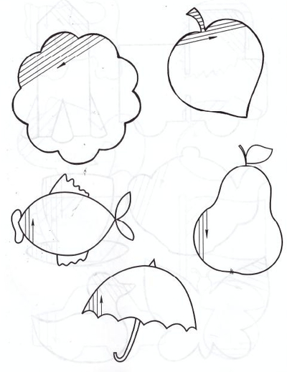

- Выполни задания.

- Найди лишнее.
- Волк, лиса, медведь, кролик
- Рысь, кабан, заяц, кошка
- Гусь, гусыня, гусеница
- Радость, грусть, печаль, боль
- Кабачок, лимон, помидор, огурец
- Воскресенье, лето, весна, осень

- Выполни задания.
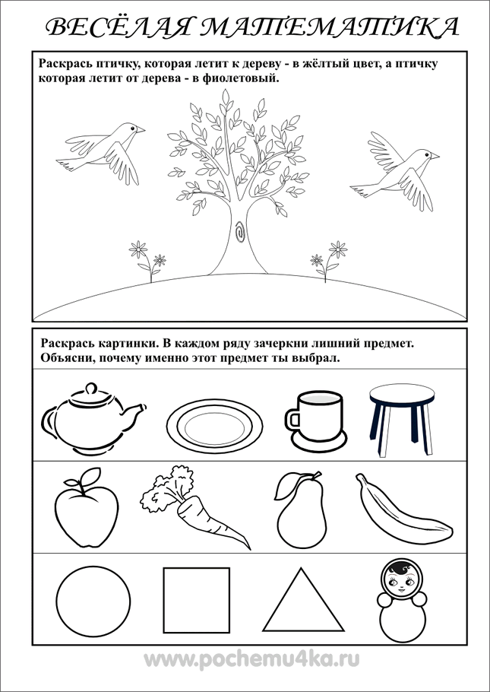

11.Рефлексия.
Если занятие понравилось, было интересно яблоко раскрашивают красным цветом. Если занятие не понравилось, что-то не получалось –зелёным цветом.

10 день
- Организационный момент.
Без счёта не будет
На улице света,
Без счёта не сможет
Подняться ракета,
Без счёта письмо
Не найдёт адресата
И в прятки сыграть не сумеют ребята.
- Игра «Наведите порядок».
Случай странный!
Случай редкий!
Цифры в ссоре! Вот те на!
Со своей стоять соседкой
Не желает ни одна!

На доске цифры: 8, 6, 4, 2,5, 7, 3, 9, 1.

- Помирите их. Наведите порядок.
- Назовите самое маленькое число (1).
- Какое получится число, если его увеличить на1? (2)
-Каким будет следущее число? (3)
- Сколько будет, если взять два раза по 2? (4)
- Какое число стоит в середине? (5)
-Назовите соседей числа 5.(4 и 6)
- Назовите число, которое меньше 8 на 1. (7)
- Какое число больше 7 на 1? (8)
- Какое однозначное число самое большое? (9)
- Знакомство с числом и цифрой 0.
- Ребята, посмотрите внимательно, все ли цифры мы с вами изучили?
- С какой цифрой мы еще не познакомились?
Решите задачу.
Стоит в поле дуб. На дубе 3 ветки. На каждой ветке по 3 яблока. Сколько всего яблок?
(Нисколько, на дубеяблоки не растут).
- Каким числом можно обозначить нисколько? (0)
- На что похожа цифра 0?
Цифра вроде буквы О-
Это ноль иль ничего.
Круглый ноль такой хорошенький,
Но не значит ничегошеньки.
- Письмо цифры 0.
- Знакомство с числом 10.
- Сколько пальцев на руках?
- Как записать число 10?
Ноль встает за единицей – число 10 на странице.
- Сколько цифр используется для записи числа 10? Какие? (1и 0)
Числа от 0 до9 называются однозначные, т.к. записываются при помощи одгого знака – цифры.
Число 10 называется двухзначное, т.к. для его записи нужно две цифры 1 и 0.
- Какие еще двухзначные числа вы знаете?
- Задачи в стихах.
Стала курица считать
Маленьких цыпляток:
Желтых пять и черных пять,
А всего …
Вышла курочка гулять,
Позвала своих цыплят,
Семь бежали впереди
Три отстали позади.
Беспокоится их мать
И не может сосчитать
Сосчитайте-ка, ребята,
Сколько было всех цыплят?
Яблоки в саду поспели,
Мы отведать их успели.
Пять румяных, налитых,
Три с кислинкой. Сколько их?
Три гуся летят над нами
Три других за облаками
Два спустились на ручей.
Сколько было всех гусей?
С кошкой играли восемь котят.
Трое из них убежали гулять.
Сколько котят осталось
С кошкой играть?
- Графический диктант.

- Штриховка.
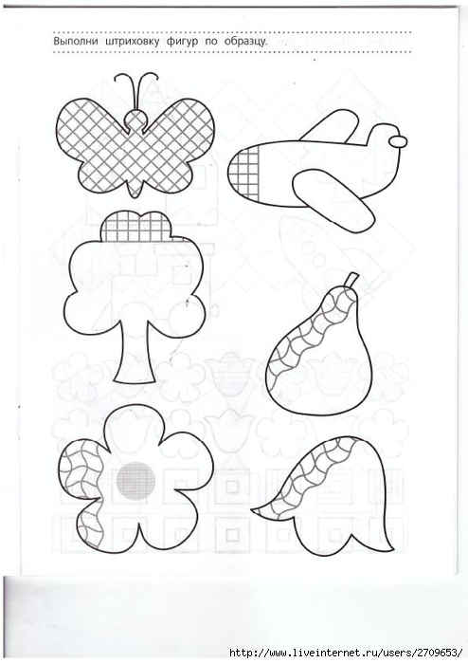

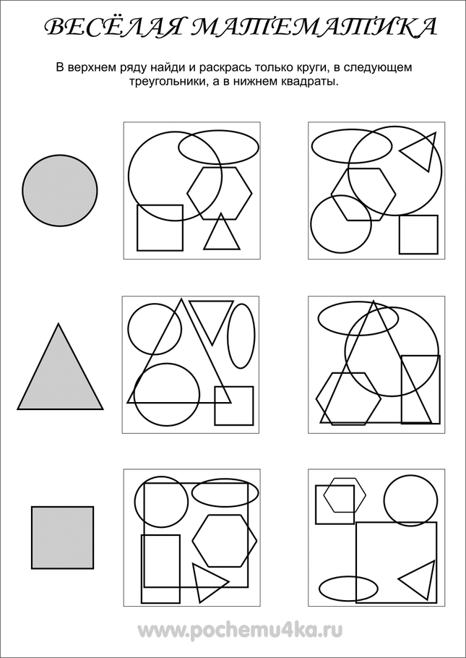

- Выполните задания.
В верхнем ряду найди и раскрась только круги красным цветом, в следующем треугольники жёлтым цветом, а в нижнем квадраты зелёным цветом.

- Помоги художнику дорисовать картинки.

11.Рефлексия.
Если занятие понравилось, было интересно яблоко раскрашивают красным цветом. Если занятие не понравилось, что-то не получалось –зелёным цветом.

Используемая литература:
- Школа дошкольников. Л.А. Грищук
- Графические диктанты для дошкольников Е. М. Рахманова
- Задания на сообразительность С. Е Гаврина, Н. Л. Кутявина, И.Г. Топоркова, С.В. Щербинина
- Считаем сами С. Е Гаврина, Н. Л. Кутявина, И.Г. Топоркова, С.В. Щербинина
- Интернет ресурсы.

